【고안의 설명】
【고안의 명칭】
일체형 스트리퍼가 구성된 피어싱 기구{Punch for piercing having one type stripper}
【기술분야】
본 고안은 일체형 스트리퍼가 구성된 피어싱 기구에 관한 것으로서, 더욱 상세하게는 스트리퍼를 블럭에 고정하기 위해 풋과 일체형으로 형성함으로써, 조립이 용이하고, 생산비가 적게 들고 스트리퍼의 회전을 방지할 수 있는 일체형 스트리퍼가 구성된 피어싱 기구에 관한 것이다.
【고안의 배경이 되는 기술】
이하 첨부되는 도면과 함께 종래 기술의 구성과 작동례 및 문제점을 살펴보면 다음과 같다.
도 1은 종래의 기술이 적용된 피어싱 기구를 도시한 사시도, 도 2는 종래의 기술이 적용된 피어싱 기구를 도시한 분해 사시도, 도 3은 종래의 기술이 적용된 피어싱 기구가 상형에 장착되어 제품의 상방에 위치한 상태를 도시한 단면도, 도 4는 종래의 기술이 적용된 피어싱 기구가 상형에 장착되어 제품에 하강하여 홀을 천공하는 예를 도시한 단면도, 도 5는 종래의 기술이 적용된 피어싱 기구에서 스트리퍼가 회전함으로써 펀치에 의해 통공이 손상되어 크기가 커진 예를 도시한 예시도,도 6은 종래의 기술이 적용된 피어싱 기구에서 스트리퍼의 통공이 손상되어 크기가 커진 상태에서 제품을 천공하는 예를 도시한 단면도로서 함께 설명한다.
일반적으로 피어싱 기구(1)는 판재인 제품(P)에 홀을 천공하기 위해 금형의 상형(U)에 장착하는 장치로서, 상기 피어싱 기구(1)에 구성된 펀치(20)는 하형(S)에 형성된 다이(D)에 삽입되면서 제품(P)에 홀을 천공하게 된다.
상기 피어싱 기구(1)의 구성을 살펴보면 다음과 같다.
상형(U)에 고정되며 상면(11)의 일측에 탭홀(13)이 형성된 블럭(10)이 구성되고, 상기 블럭(10)의 상면(11)에서 상기 탭홀(13)에 대향하는 위치에 수직으로 고정되는 로드 형상의 펀치(20)가 구성되고, 상기 펀치(20)의 상부는 단면이 원형 내지는 다각형으로 구성되고 선단(25)의 모서리는 판상의 제품(P)을 천공하는 날의 역할을 하게 된다.
상기 펀치(20)에는 하부 플레이트(40)가 끼워지는데, 스트리퍼(50)를 받치도록 펀치(20)가 통과하는 삽입홀(41)이 형성되고 삽입홀(41)에 대향하는 위치에 상기 탭홀(13)에 대응되는 볼트공(45)이 형성된다.
상기 펀치(20)에 끼워진 하부 플레이트(40) 상방으로 펀치(20)를 수용하도록 펀치(20) 보다 길게 형성된 관형상의 스트리퍼(50)가 펀치(20)에 끼워지게 되는데, 상기 스트리퍼(50)는 우레탄이나 고무 등 탄성재질로 형성된 것으로서, 내부에서 하방으로 개방된 내부홀(53)이 형성된 바디(51)가 구성되고, 상기 바디(51)의 상방에 형성된 선단부(57)에는 상기 펀치(20)의 선단(25)에 부합하여 통과하도록 통공(59)이 형성되고, 상기 바디(51)의 하단 외주연에는 상부로의 이탈을 방지하는 플랜지(55)가 형성된다.
상기 펀치(20)에 끼워진 스트리퍼(50)의 이탈을 방지하기 위해 상기 바디(51)를 통과하여 플랜지(55)의 상면에 위치하는 상부 플레이트(30)가 구성되는데, 상기 상부 플레이트(30)는 스트리퍼(50)의 바디(51)가 끼워지는 삽입홀(33)이 형성되고, 대향되는 위치에 상기 블럭(10)의 탭홀(13)에 대응되는 볼트공(37)이 형성된다.
따라서, 상기 상부 플레이트(30)와 하부 플레이트(40)의 볼트공(37, 45)을 통해 볼트(60)가 블럭(10)의 탭홀(13)에 체결됨으로써, 스트리퍼(50)는 블럭(10)에 부착된다.
상기 구성에 의한 종래 기술의 작동례를 살펴보면 다음과 같다.
상기 피어싱 기구(1)를 상형(11)에 하면이 부착되도록 하여 스트리퍼(50)의 선단부(57)가 하향되도록 하여 하형(S)의 다이(D)에 중심이 일치하도록 하며, 하형(S)에는 판상의 제품(P)이 위치하도록 하여 다이(D)를 덮도록 한다. 이 상태에서 상형(U)을 하강시키면, 스트리퍼(50)는 제품(P)을 가압한 상태가 되어 압축되며, 선단부(57)는 제품(P)에 있어서 천공되는 둘레부를 가압하게 된다. 이때, 펀치(20)가 상기 통공(59)을 통과하면서, 제품(P)을 가압하게 되면, 펀치(20) 선단(25)의 모서리부((26)와 다이(D)의 모서리부(K)에 의해 제품(P)이 절단되면서 펀치(20)는 다이(D) 내부로 삽입되면서 천공된다. 천공 후에는 상형(U)이 상향하면서, 펀치(20)는 복귀하게 되는데, 이때, 펀치(20)에 제품(P)이 끼인 상태에서 펀치(20)를 따라 올라오게 되며, 스트리퍼(50)에 의해 제품(P)은 펀치(20)로부터 이탈되고, 펀치(20)는 스트리퍼(50) 내부로 수용되며, 스트리퍼(50)는 압축 상태에서 원형으로 복귀된다.
상기 구성과 작동례에 의한 본 고안의 문제점을 살펴보면 다음과 같다.
첫째, 스트리퍼(50) 조립 시, 상부 플레이트(30)와 하부 플레이트(40)를 필요로 함으로써 조립하는 데 시간이 많이 소요되어 생산성이 떨어지는 문제점이 있었다.
둘째, 스트리퍼(50) 조립 시, 상부 플레이트(30)와 하부 플레이트(40)를 필요로 함으로써 복잡한 구조가 되어 생산 단가가 많이 소요되는 문제점이 있었다.
세째, 스트리퍼(50)의 플랜지(55)가 상부 플레이트(30)와 하부 플레이트(40)의 사이에 개재된 상태에서 펀치(20)를 중심으로 회전하는 문제점이 있었다. 상기 회전은 제품(P)에 홀을 천공할 때 주로 발생하게 되는데, 통공(59)과 펀치(20)의 선단(25)이 다각형일 경우, 펀치(20)의 측면에 형성된 모서리(29)가 통공(59)을 절삭하게 되어 도 5에서처럼, 원형에 근접하게 형성되어 도 6에서처럼, 펀치(20)와 통공(59) 사이에 갭(m)이 발생하게 된다.
따라서, 스트리퍼(50) 본래의 기능을 상실하게 되는 문제점이 있었다. 일례로 펀치(20)가 제품(P)을 절단하여 천공한 후, 복귀 시, 선단(25)에는 스크랩이 부착되는데, 상기 갭(m) 사이로 스크랩이 그대로 이송되어 다음 공정에서 상기 스크랩이 홀을 절삭하게 됨으로써, 홀이 본래의 형상으로 천공되지 않고 홀이 거칠게 가공되는 문제점이 있었다. 아울러, 제품(P)이 얇은 박판일 경우, 천공된 홀 주위에 주름이 발생하게 되는 문제점 있었다. 일례로 펀치(20)가 제품(P)을 절단하면서 천공 시, 홀의 주위는 하향하게 되고, 펀치(20)가 올라오면서 홀의 주위는 다시 상향하게 되어 자연히 주름이 발생하게 된다. 만약, 펀치(20)와 통공(59) 사이에 갭(m)이 없다면, 스트리퍼(50)의 선단부(57)가 홀 주위를 여유없이 가압한 상태가 됨으로써 홀 주위의 부분이 주름지는 현상을 방지할 수 있다. 하지만 종래 기술에서는 펀치(20)와 통공(59) 사이에 갭(m)이 발생함으로 제품(P)에 형성되는 홀과 통공(59) 사이에는 갭(m)이 발생하게 되어 홀에서 이격된 부분의 주위만 가압하게 되어 상기 이격된 부분이 주름지는 문제점이 발생하게 된다.
【고안의 내용】
【해결하고자 하는 과제】
이에 본 고안에서는 조립이 신속하고 용이할 뿐만 아니라, 생산단가가 적게 들고, 스트리퍼의 회전이 방지됨으로써, 스트리퍼의 통공과 펀치 사이에 갭이 발생하지 않는 일체형 스트리퍼가 구성된 피어싱 기구를 제공하는 것을 목적으로 한다.
【과제의 해결 수단】
상기 목적을 달성하기 위해, 본 고안에서는 스트리퍼의 바디 하단에 풋을 일체로 형성하고, 상기 풋에 블럭의 탭홀에 대응하는 볼트공이 형성되도록 하여 블럭에 구성되도록 한다.
【고안의 효과】
본 고안에 의한 일체형 스트리퍼가 구성된 피어싱 기구는 다음과 같은 효과가 있다.
첫째, 스트리퍼의 바디에서 돌출된 풋을 상기 볼트를 통해 블럭에 고정하기만 하면 스트리퍼의 고정이 완료됨으로써 조립이 용이한 이점이 있다.
둘째, 스트리퍼를 블럭에 고정하기 위한 부품을 필요로 하지 않음으로써 구조가 간단하여 생산비가 적게 소요되는 이점이 있다.
세째, 스트리퍼에 일체로 형성된 풋이 블럭에 고정됨으로써, 스트리퍼의 회전을 방지할 수 있는 이점이 있다.
따라서, 상기 펀치의 선단과 통공의 형상이 다각형일 경우, 스트리퍼의 바디가 회전하지 않으므로써, 상기 통공이 펀치의 측면에 형성된 모서리에 의해 손상되어 절삭되는 문제점을 해결할 수 있으므로, 통공과 펀치 사이에는 극간 없이 항상 부합하는 상태가 되어, 정확한 형상의 홀을 천공할 수 있고, 홀의 둘레 부분에 주름지는 현상을 방지할 수 있는 이점이 있다.
【도면의 간단한 설명】
도 1은 종래의 기술이 적용된 피어싱 기구를 도시한 사시도.
도 2는 종래의 기술이 적용된 피어싱 기구를 도시한 분해 사시도.
도 3은 종래의 기술이 적용된 피어싱 기구가 상형에 장착되어 제품의 상방에 위치한 상태를 도시한 단면도.
도 4는 종래의 기술이 적용된 피어싱 기구가 상형에 장착되어 제품에 하강하여 홀을 천공하는 예를 도시한 단면도.
도 5는 종래의 기술이 적용된 피어싱 기구에서 스트리퍼가 회전함으로써 펀치에 의해 통공이 손상되어 크기가 커진 예를 도시한 예시도.
도 6은 종래의 기술이 적용된 피어싱 기구에서 스트리퍼의 통공이 손상되어 크기가 커진 상태에서 제품을 천공하는 예를 도시한 단면도.
도 7은 본 고안의 기술이 적용된 일체형 스트리퍼가 구성된 피어싱 기구를 도시한 사시도.
도 8은 본 고안의 기술이 적용된 일체형 스트리퍼가 구성된 피어싱 기구를 도시한 분해 사시도.
도 9는 본 고안의 기술이 적용된 일체형 스트리퍼가 구성된 피어싱 기구에 구성되는 스트리퍼를 도시한 단면 사시도.
도 10은 본 고안의 기술이 적용된 일체형 스트리퍼가 구성된 피어싱 기구가 상형에 장착되어 제품의 상면에 위치한 상태를 도시한 단면도.
【고안을 실시하기 위한 구체적인 내용】
이하 첨부되는 도면과 관련하여 상기 목적을 달성하기 위한 본 고안의 구성과 작동례 및 효과를 살펴보면 다음과 같다.
도 7은 본 고안의 기술이 적용된 일체형 스트리퍼가 구성된 피어싱 기구를 도시한 사시도, 도 8은 본 고안의 기술이 적용된 일체형 스트리퍼가 구성된 피어싱 기구를 도시한 분해 사시도, 도 9는 본 고안의 기술이 적용된 일체형 스트리퍼가 구성된 피어싱 기구에 구성되는 스트리퍼를 도시한 단면 사시도, 도 10은 본 고안의 기술이 적용된 일체형 스트리퍼가 구성된 피어싱 기구가 상형에 장착되어 제품의 상면에 위치한 상태를 도시한 단면도로서 함께 설명한다.
일반적으로 피어싱 기구(100)는 판재인 제품(P)에 홀을 천공하기 위해 금형의 상형(U)에 장착하는 장치로서, 상기 피어싱 기구(100)에 구성된 펀치(120)는 하형(S)에 형성된 다이(D)에 삽입되면서 제품(P)에 홀을 천공하는 장치이다.
상기 피어싱 기구(100)는 상형(U)에 고정되며 상면(111)의 일측에 탭홀(113)이 형성된 블럭(110)과 상기 블럭(110)의 상면(111)에서 상기 탭홀(113)에 대향하는 위치에 수직으로 고정되는 로드 형상이고 상부는 단면이 원형 내지는 다각형으로 구성되어 선단(125)의 모서리(126)가 절단 기능을 하는 펀치(120)와 상기 펀치(120)를 수용하도록 펀치(120)보다 길게 형성된 관형상의 스트리퍼(130)로 구성된다.
상기 스트리퍼(130)는 우레탄이나 고무 등 탄성재질로 형성되고 내부에서 하방으로 개방된 내부홀(135)이 형성된 바디(131)와 상기 바디(131)의 상방에 형성된 선단부(137)에 형성되어 펀치(120)의 선단(125)이 통과하는 통공(139)으로 구성되며, 상기 스트리퍼(130)를 블럭(110)에 고정하기 위해 스트리퍼(130)를 통해서 상기 블럭(110)의 탭홀(113)에 체결되는 볼트(140)로 구성된다.
본 고안에서는 상기 스트리퍼(130)를 개선하여 조립이 용이하고 생산 단가가 적게 소요되고, 상기 스트리퍼(130)가 회전하는 것을 방지한 것을 특징으로 한다.
이를 위하여 본 고안에서는 다음과 같이 구성한다.
상기 스트리퍼(130)의 맨 하방의 측면에서 일측방으로 형성되는 돌출부인 풋(150, foot)이 형성되도록 구성하고, 상기 풋(150)에는 상기 블럭(110)의 탭홀(113)과 대응되어 상기 볼트(140)가 관통하는 볼트공(155)이 상하로 관통되도록 형성하여 일체형으로 구성되도록 한다.
상기 구성에 의한 본 고안에 의한 작동례를 살펴보면 다음과 같다.
상기 풋(150)이 볼트(140)에 의해 상기 블럭(110)에 고정된 상태에서 블럭(110)의 하면(112)이 금형의 상형(U)에 고정되어 스트리퍼(130)가 하방을 향하도록 하여, 펀치(120)의 중심이 다이(D)의 중심과 일치하도록 한 후, 판상의 제품(P)이 다이(D) 상방에 위치하도록 한다.
이 상태에서 상형(U)을 하강시키면, 스트리퍼(130)의 바디(131)는 제품(P)을 가압한 상태가 되어 압축되며, 바디(131)의 선단부(137)는 제품(P)에 있어서 천공되는 둘레부를 가압하게 된다. 이때, 상기 펀치(120)가 상기 통공(139)을 통과하면서, 제품(P)을 가압하게 되면, 펀치(120) 선단(125)의 모서리(126)와 다이(D)의 모서리(K)에 의해 제품(P)이 절단되어 펀치(120)는 다이(D) 내부로 삽입되면서 천공된다. 천공 후에는 상형(U)이 상향하면서, 펀치(120)는 복귀하게 되는데, 이때, 펀치(120)에 제품(P)이 끼인 상태에서 펀치(120)를 따라 올라오게 되며, 스트리퍼
(130)에 부딪혀서 제품(P)은 펀치(120)로부터 이탈되고, 펀치(120)는 스트리퍼(130) 내부로 수용되며, 바디(131)는 압축 상태에서 원형으로 복귀된다. 이때, 스트리퍼(130)의 바디(131)와 풋(150)은 일체로 형성되어 있으므로 스트리퍼(130)의 회전이 방지됨은 물론이다.
상기 구성과 작동례에 의한 본 고안은 다음과 같은 효과가 있다.
첫째, 스트리퍼(130)의 바디(131)에서 돌출된 풋(150)을 상기 볼트(140)를 통해 블럭(110)에 고정하기만 하면 스트리퍼(130)의 고정이 완료됨으로써 조립이 용이한 이점이 있다.
둘째, 스트리퍼(130)를 블럭(110)에 고정하기 위한 부품을 필요로 하지 않음으로써 구조가 간단하여 생산비가 적게 소요되는 이점이 있다.
세째, 스트리퍼(130)에 일체로 형성된 풋(150)이 블럭(110)에 고정됨으로써, 스트리퍼(130)의 회전을 방지할 수 있는 이점이 있다.
따라서, 상기 펀치(120)의 선단(125)과 통공(139)의 형상이 다각형일 경우, 스트리퍼(130)의 바디(131)가 회전하지 않으므로써, 상기 통공(139)이 펀치(120)의 측면에 형성된 모서리(129)에 의해 손상되어 절삭되는 문제점을 해결할 수 있으므로, 통공(139)과 펀치(120) 사이에는 극간 없이 항상 부합하는 상태가 된다.
이로 인해서, 펀치(120)가 천공 후, 복귀 시, 스크랩이 펀치(120)에 붙어서 올라오더라도 스트리퍼(130)에 의해 이탈되어 하방으로 이탈하게 된다. 따라서, 상기 스크랩이 펀치(120)에 붙어서 홀을 절삭하는 문제점을 해결할 수 있기 때문에 정확한 형상의 홀을 천공할 수 있다.
또한, 펀치(120)와 통공(139) 사이에 극간이 없으므로 제품(P)이 얇은 박판이더라도 홀 주위에 주름이 발생하지 않게 되는데, 그 이유는 바디(131) 선단부(137)의 통공(139)과 홀이 정확하게 부합하게 됨으로써, 홀의 둘레부분을 이격되는 부분없이 가압하여 주름지지 않도록 하기 때문이다.
【부호의 설명】
*도면의 주요 부분에 사용된 부호의 설명*
110: 블럭 113: 탭홀
120: 펀치 125: 선단
130: 스트리퍼 131: 바디
135: 내부홀 137: 선단부
139: 통공 140: 볼트
150: 풋 155: 볼트공
【청구범위】
【청구항 1】
금형의 상형(U)에 고정되며 상면(111)의 일측에 탭홀(113)이 형성된 블럭(110)과,
상기 블럭(110)의 상면(111)에서 상기 탭홀(113)에 대향하는 위치에 수직으로 고정되는 로드 형상이고, 상부는 단면이 원형 내지는 다각형으로 구성되어 선단
(125)의 모서리(126)가 절단 기능을 하는 펀치(120)와,
상기 펀치(120)를 수용하도록 펀치(120) 보다 길게 형성된 관형상의 스트리퍼(130)로 구성되고,
상기 스트리퍼(130)는 탄성재질로 형성되고 내부에서 하방으로 개방된 내부홀(135)이 형성된 바디(131)와,
상기 바디(131)의 상방에 형성된 선단부(137)에 형성되어 펀치(120)의 선단(125)이 통과하는 통공(139)으로 구성되고,
상기 스트리퍼(130)를 블럭(110)에 고정하기 위해 스트리퍼(130)를 통해서 상기 블럭(110)의 탭홀(113)에 체결되는 볼트(140)로 구성되는 피어싱 기구(100)에 있어서,
상기 스트리퍼(130)의 맨 하방의 측면에서 일측방으로 형성되는 돌출부인 풋(150)과,
상기 풋(150)에 상기 블럭(110)의 탭홀(113)과 대응되어 상기 볼트(140)가 관통하는 볼트공(155)이 구성된 것을 특징으로 하는 일체형 스트리퍼가 구성된 피어싱 기구.

【요약서】
【요약】
본 고안에 의한 일체형 스트리퍼가 구성된 피어싱 기구(100)는 금형의 상형(U)에 부착되어 판상의 제품(P)에 홀을 천공하는 장치로서, 탄성재질로 구성되는 스트리퍼(130)의 바디(131) 하단에 풋(150)을 일체로 형성하고, 상기 풋(150)에 블럭(110)의 탭홀(113)에 대응하는 볼트공(155)이 형성되도록 하여 블럭(110)에 구성되도록 함으로써,
스트리퍼(130)의 바디(131)에서 돌출된 풋(150)을 볼트(140)를 통해 블럭
(110)에 고정하기만 하면 스트리퍼(130)의 장착이 완료됨으로써 조립이 용이하고, 스트리퍼(130)를 블럭(110)에 고정하기 위한 부품을 필요로 하지 않음으로써 구조가 간단하여 생산비가 적게 소요되며, 스트리퍼(130)에 일체로 형성된 풋(150)이 블럭(110)에 고정됨으로써, 스트리퍼(130)의 회전을 방지할 수 있는 일체형 스트리퍼가 구성된 피어싱 기구(100)에 관한 것이다.
【대표도】
도 10

【도면】
【도 1】
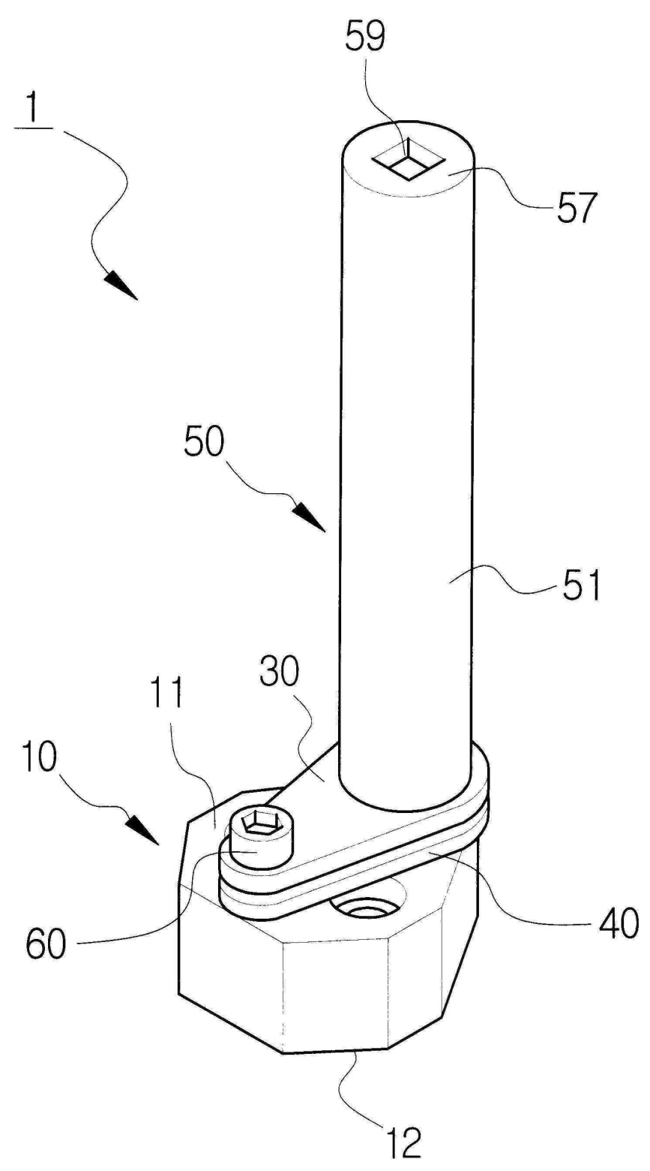
【도 2】
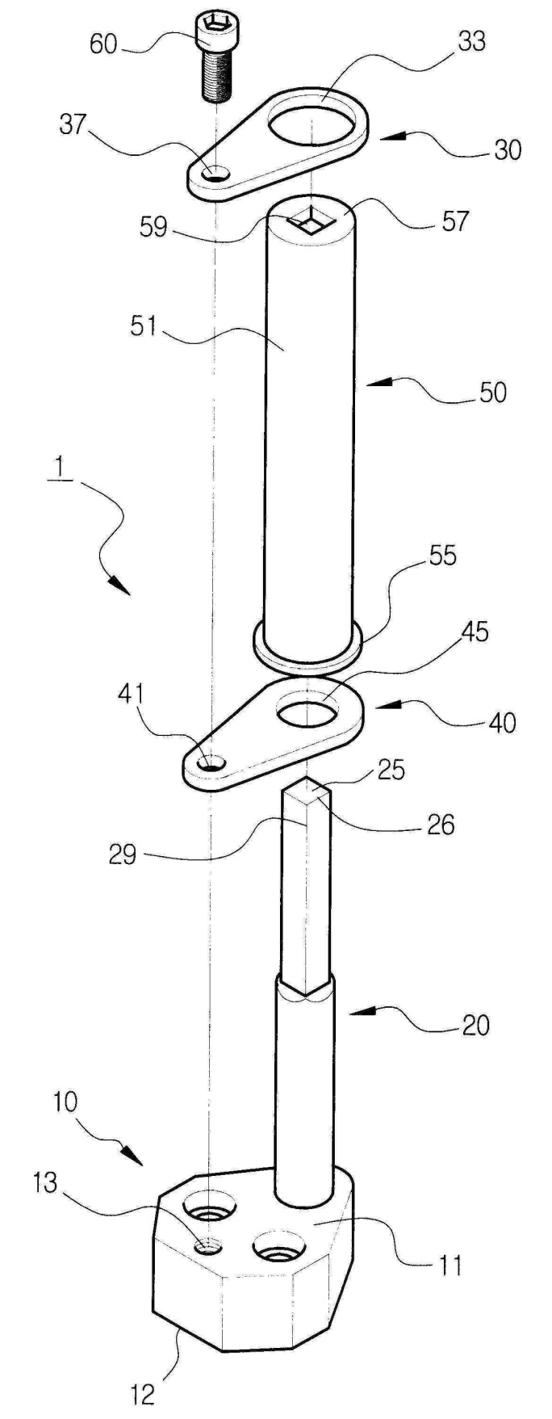
【도 3】
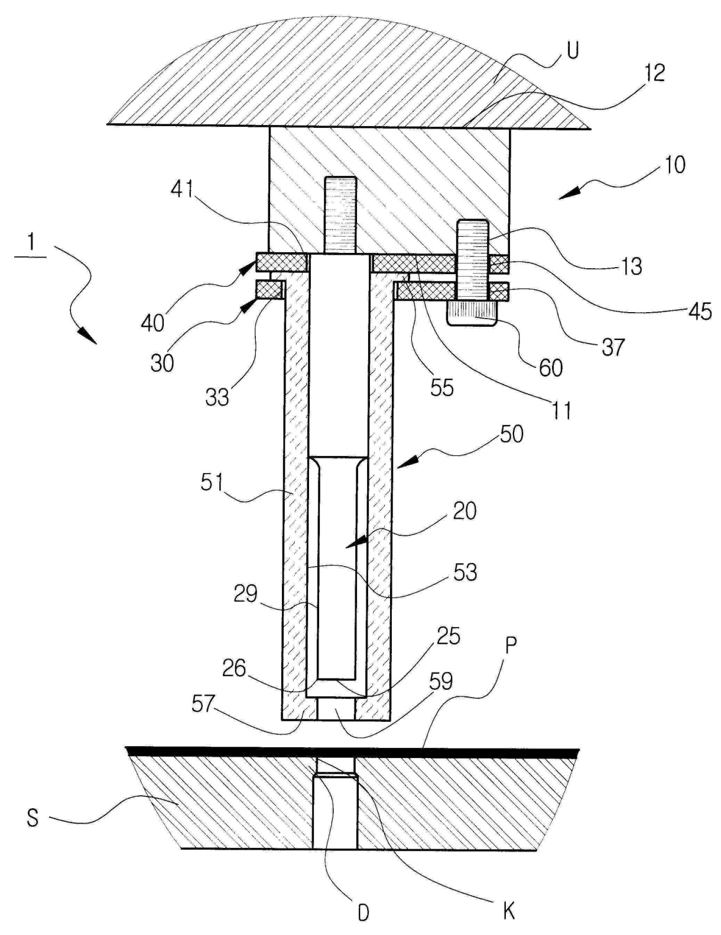
【도 4】
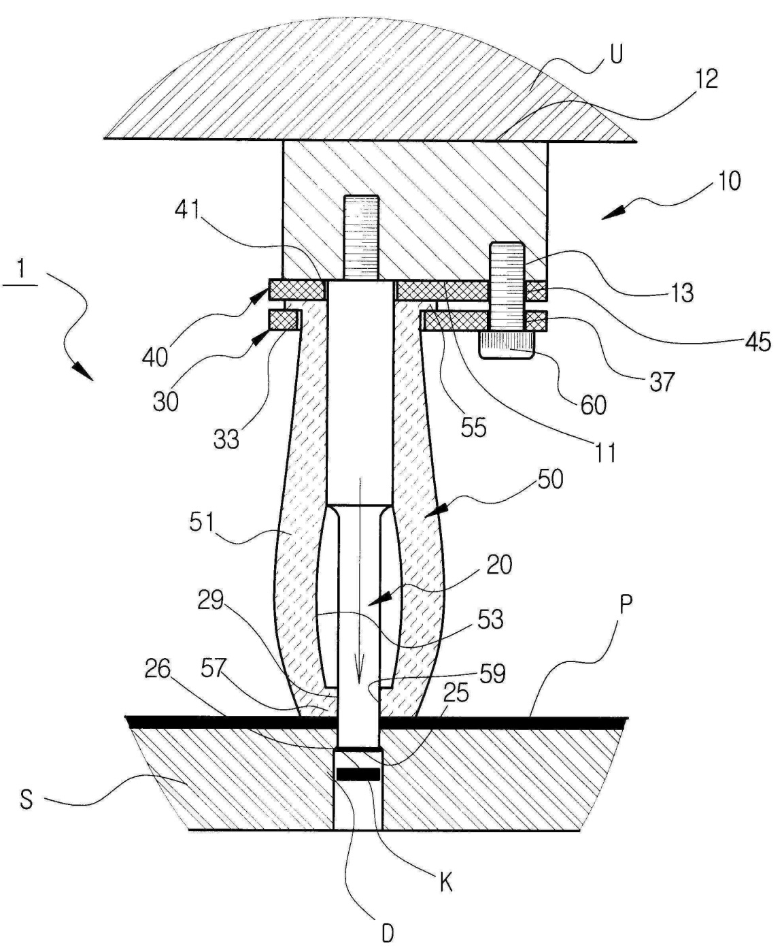
【도 5】
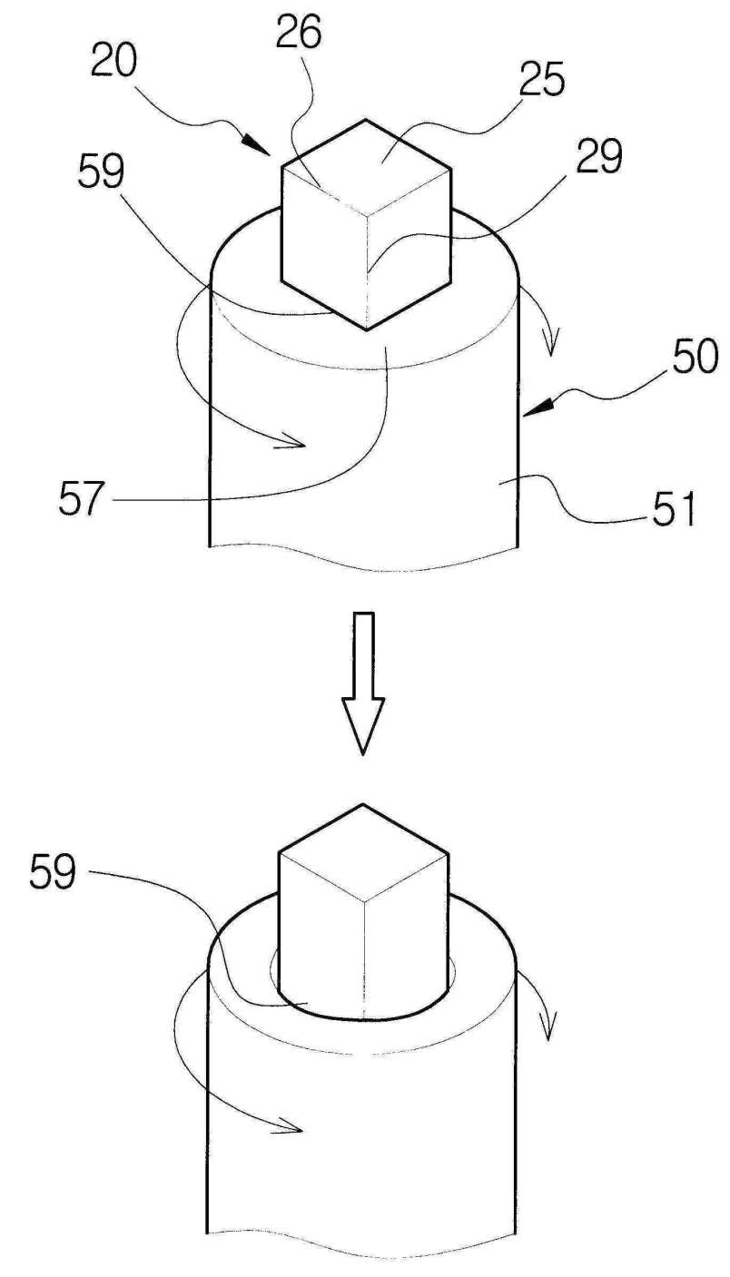
【도 6】
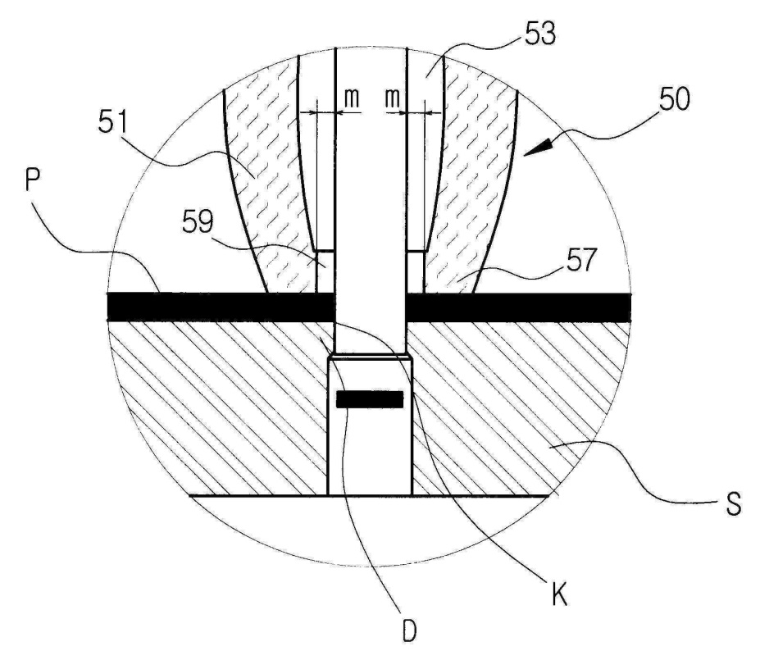
【도 7】
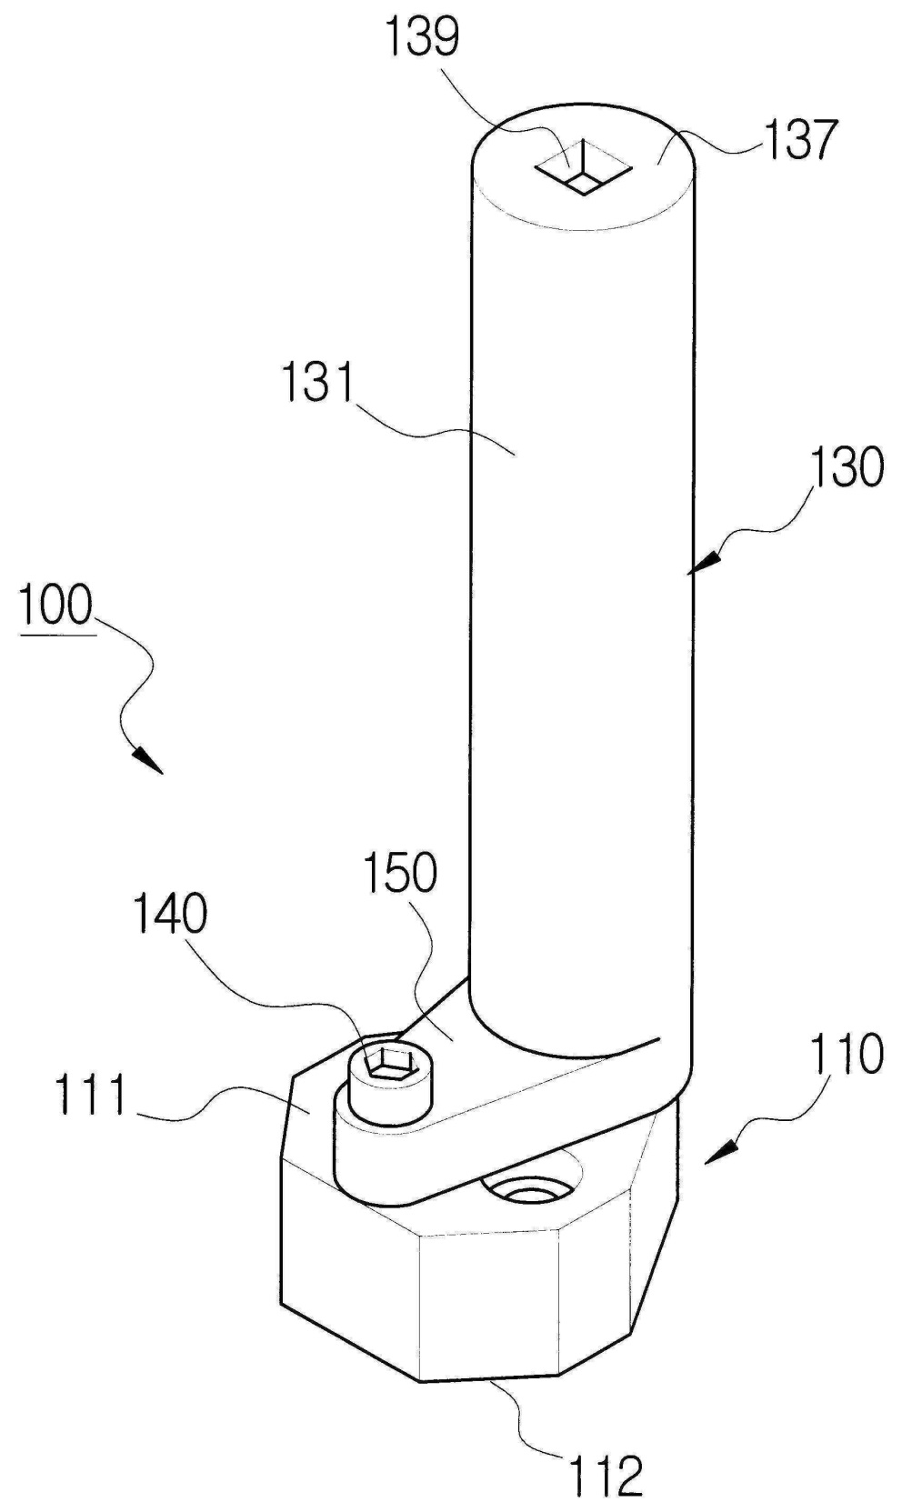
【도 8】
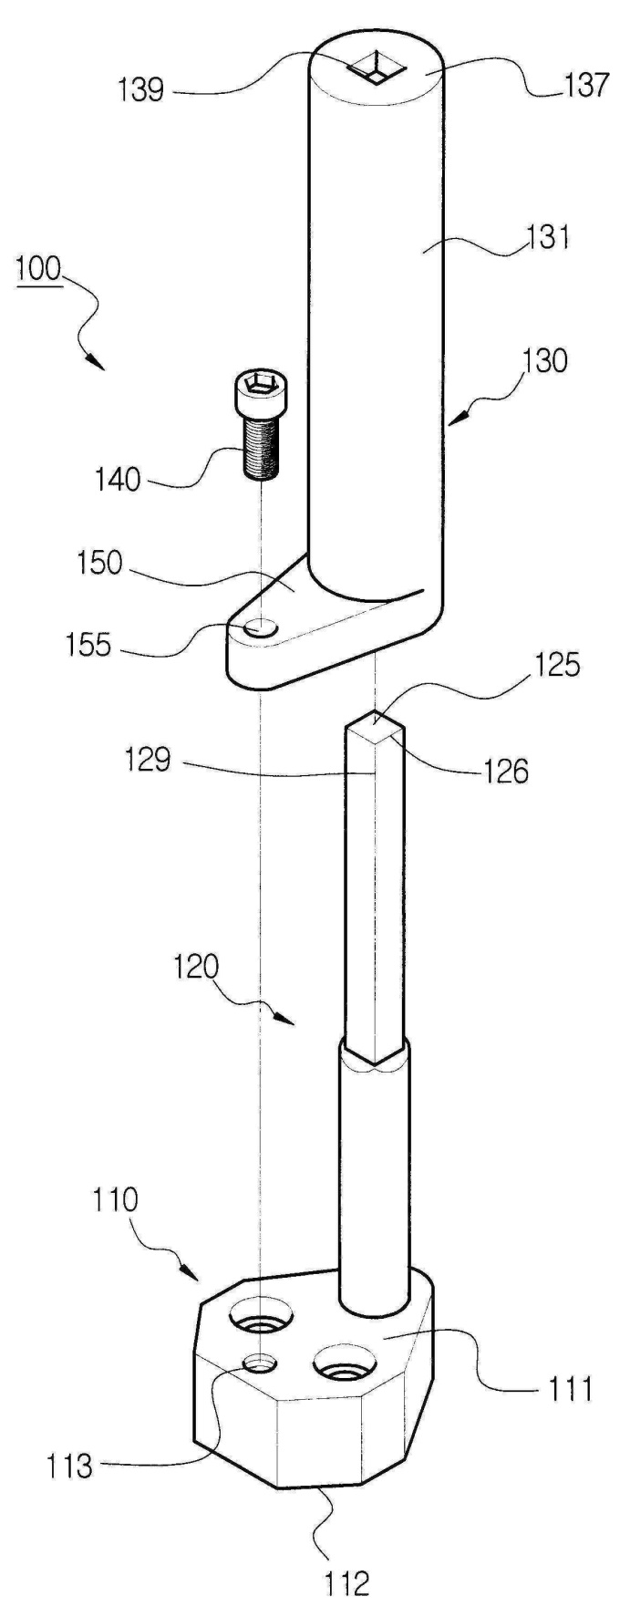
【도 9】
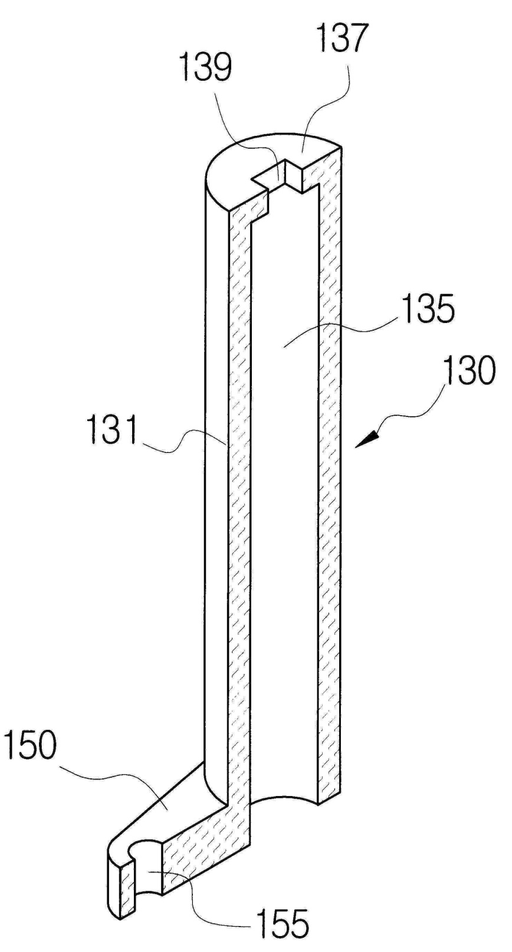
【도 10】
